GRAFOS:

-Euleriano

-Hamiltoniano
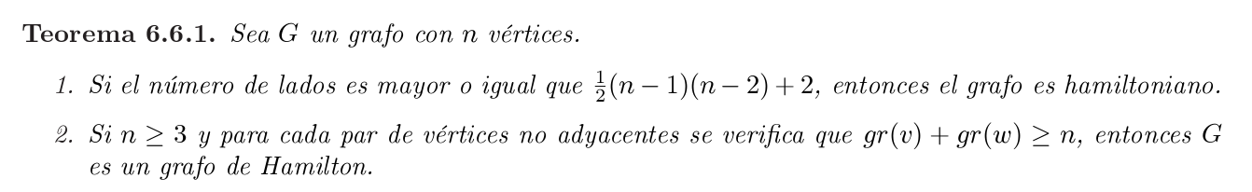
-Bipartido

-Plano:

-COLORACIÓN:

-ÁRBOLES:

LÓGICA PROPOSICIONAL

